Теплый салат из баклажанов в соусе терияки

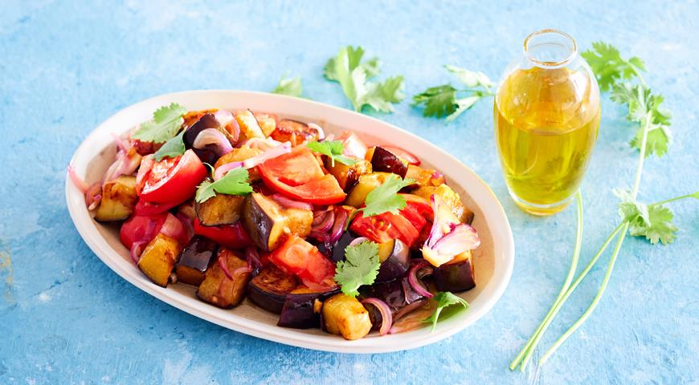
ИНГРЕДИЕНТЫ
- 3 крупных баклажана
- 2 больших розовых помидора
- 2 красные сладкие крымские луковицы
- 2 см свежего корня имбиря
- 4 зубчика чеснока
- 1 небольшой пучок кинзы
- 2–3 ст. л. соуса терияки
- растительное масло
- соль, свежемолотый черный перец

ПОШАГОВЫЙ РЕЦЕПТ ПРИГОТОВЛЕНИЯ
Шаг 1
Очистите и мелкими кубиками нарежьте имбирь и чеснок. Красный лук очистите и нарежьте средними перьями.
Шаг 2
Баклажаны нарежьте кубиками со стороной прмерно 2,5–3 см и порциями обжарьте на сильном огне в оливковом масле до мягкости. Готовые баклажаны складывайте в миску под крышку.
Шаг 3
Когда все баклажаны будут готовы, полейте их соусом терияки, аккуратно перемешайте и оставьте в теплом месте.
Шаг 4
В сковороде, где жарились баклажаны, очень быстро на максимальном огне обжарьте в оливковом масле лук, чеснок и имбирь, не дольше 1 мин.
Шаг 5
Слегка остудите лук, чеснок и имбирь, смешайте с баклажанами, добавьте нарезанные кубиками помидоры и листочки кинзы, сразу же подавайте.

